**Емельянов Андрей**

**Отчет 1 по общему заданию.**

Скачиваем VMware Workstation ver. 9.0.0 и CentOS 7 minimal с официального сайта.

**Установка VMware Workstation:**

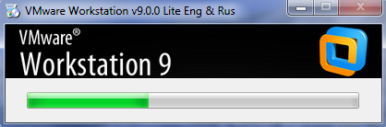

**Установка CentOS:**

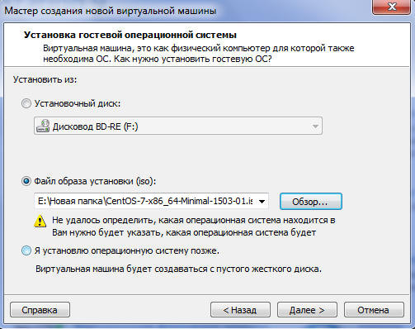

После установки CentOS, запускаем его: 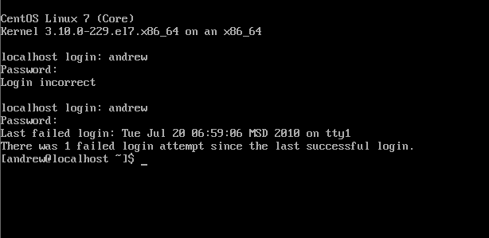

Вводим имя и пароль, использованные при начальной настройке CentOS. Чтобы стать администратором вводим команду “su”, теперь у нас больше возможностей нежели у обычного пользователя. Так же с помощью команды “id” можно посмотреть информацию о пользователе.

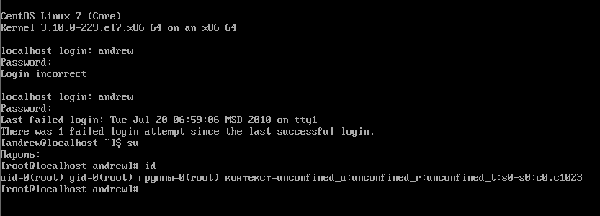

**Команды в CentOC:**

ls – список файлов и каталогов

cd – сменить на домашний каталог

mkdir – создать каталог

rmdir – удалить каталог

cp file1 file2 – скопировать file1 в file2

cat > file – направить стандартный ввод в file

poweroff – выключение компьютера

reboot – перезагрузка системы

dir – показывает список файлов в директории

**Настройка сети:**

Для подключения интернета вводим команду dhclient –v

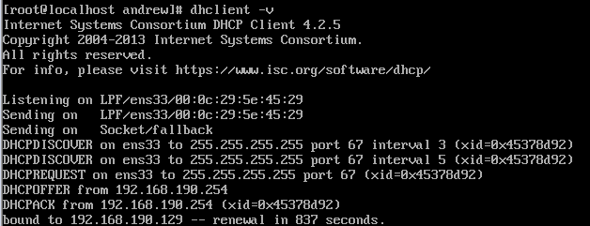

Проверяем подключение к интернету с помощью команды

ping –c 4 8.8.8.8

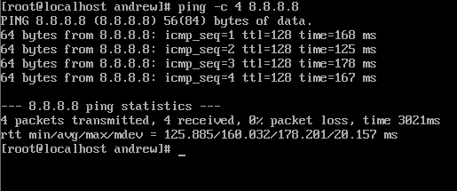

**Установка nano (текстовый редактор), elinks (браузер), mc (файловый менеджер) с помощью yum:**

Команда yum install nano , где yum – плагин в составе CentOS, install – то, что нужно выполнить и nano – название объекта, устанавливает текстовый редактор nano.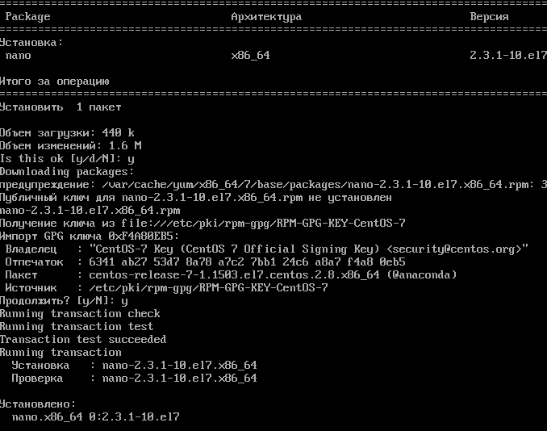

Так же устанавливаем elinks (браузер), mc (файловый менеджер).